Պրակտիկայի ընթացքում կատարված աշխատանքներ

Պրակտիկայի անցկացման ընթացքում տեղի ունեցավ Լինուքս օպերացիոն համակարգում ծրագրերի մշակման գործիքների ծանոթացում, ուսումնասիրում և օգտագործում։ Ուսումնասիրվեցին (Bash,Vim,Git) գործիքները։

Ուսումնասիրել եմ Bash֊ը, որը իրենից ներկայացնում է Linux Terminal: Մանրամասն կերպով ուսումնասիրվել են Bash (Bourne again shell)-ի հրամանները՝

Basic Terminal Shortcuts Basic file manipulation
CTRL L = Clear the terminal
cat <fileName> = show content of file
CTRL D = Logout (less, more)
SHIFT Page Up/Down = Go up/down the terminal
head = from the top
CTRL A = Cursor to start of
line -n <#oflines> <fileName>
CTRL E = Cursor the end of line
CTRL U = Delete left of the cursor
tail = from the bottom
CTRL K = Delete right of the cursor
-n <#oflines> <fileName>
CTRL W = Delete word on the left
CTRL Y = Paste (after CTRL U,K or W)
mkdir = create new folder
TAB = auto completion of file or command mkdir myStuff ..
CTRL R = reverse search history
mkdir myStuff/pictures/ ..
!! = repeat last command
CTRL Z = stops the current command (resume with fg in foreground or bg in background)
ls -a = list all files and folders
cp -R stuff otherStuff = copy and rename a folder
ls <folderName> = list files in folder
cp *.txt stuff/ = copy all of *<file type> to folder
ls -lh = Detailed list, Human readable
ls -l *.jpg = list jpeg files only
mv file.txt Documents/ = move file to a folder
ls -lh <fileName> = Result for file only
mv <folderName> <folderName2> = move folder in folder
mv filename.txt filename2.txt = rename file
cd <folderName> = change directory
mv <fileName> stuff/newfileName
if folder name has spaces use “ “ mv <folderName>/ .. = move folder up in hierarchy
cd / = go to root
cd .. = go up one folder, tip: ../../../
rm <fileName> .. = delete file (s)
rm -i <fileName> .. = ask for confirmation each file
du -h: Disk usage of folders, human readable
rm -f <fileName> = force deletion of a file
du -ah: “ “ “ files & folders, Human readable
rm -r <foldername>/ = delete folder
du -sh: only show disc usage of folders
touch <fileName> = create or update a file
pwd = print working directory
ln file1 file2 = physical link
man <command> = shows manual (RTFM)

Vim֊ն իրենից ներկայացնում է ազատ ծրագրային ապահովման տեքստային խմբագրիչ` ստեղծված ավելի հին` vi ծրագրի հիման վրա։ Ներկայումս այն համարվում է ամենահզոր տեքստային խմբագրիչներից մեկը, որն ունի լրիվ ազատ կարգավորման և ավտոմատիզացման լայն հնարավորթյուններ։

Նրա հնարավորություններից են՝

1. Միանգամից մի քանի ֆայլերի հետ աշխատանք։ Ունի խմբագրային պատուհանները ջարդելու բազմակի հնարավորություններ` ինչպես հորիզոնական, այնպես էլ ուղղհայաց ուղղություններով։
2. Unicode-ի աջակցություն
3. Վիզուալ ռեժիմի աջակցություն, որն օրինակ թույլ է տալիս գործողություններ կատարել տեքստային կոնկրետ հատվածների վրա։
4. Անսահմանափակ քանակությամբ հետ շրջելու (undo) և վերադարձի (redo) գործողություններ։
5. Երկու ֆայլերի համեմատման ռեժիմ։ Մի ֆայլից անհրաժեշտ մասի տեղափոխումը մեկ այլ ֆայլ։
6.Լայն ֆայլային աջակցություն (ավելի քան 200 ֆայլեր իրենց նկարագրություններով)։
7.Սինտաքսիսի ընդգծում, ծրագրավորման լեզվից կախված ամեն տողի դիրքի որոշում և համապատասխան բացատի ավելացում (ի սկզբանե սպասարկում էր ավելի քան 200 ծրագրավորման լեզուներ և ֆայլային ֆորմատների կառուցվածքներ).
8.Օպերացիոն համակարգի հետ ինտեգրացում, որն օրինակի համար հնարավորություն է ընձեռնում որոնել կոմպիլյատորի սխալները։
9.Սցենարային լեզուների սպասարկում. պլագիններ ստեղծելու հնարավորություն։
10.Հրամանների, բառերի, ֆայլերի անունների և ամբողջ տողերի ավտոմատ լրացումներ։
11.Ներքին հրամանների ավտոմատ կանչում (օրինակ ավտոմատ տվյալների կոմպրեսիա ֆայլը խմբագրելուց առաջ)։
12.Տարբեր ֆորմատի ֆայլերի ճանաչում և արտապատկերում։
13.Հրամանների պատմության հարմար մեխանիզմ, բառեր որոնելու հնարավորություն։
14.Մակրոսների ստեղծում և օգտագործում։
15.Կարգավորումների հիշման հնարավորություն։
16.Perl, Tcl, Python և Ruby ծրագրավորման լեզուների ինտեգրացման հնարավորություն։
17.Աջից ձախ գրվող լեզուների սպասարկում (արաբական և այլն)։
18.Հատուկ տարբերակներում գրաֆիկական ինտերֆեյսի օգտագործման հնարավորություն (GTK, Motif, …).
19.Օգտագործողի կարիքների համար լավ կոնֆիգուրացում և կարգավորում։
20.Ծրագրավորողների համար։ Ծրագրերի մշակման ցիկլի աջակցում` կոմպիլյացիա, 21.ծրագրերի ավտոմատ հավաքում, սխալների հայտնաբերում և ճանաչում, սխալի տողի անցում ծրագրի համապատասխան տեսքտում։

Տեղի է ունեցել vim commands-ի հետ ծանոթացում՝

:q[uit] Quit Vim. This fails when changes have been made.
:q[uit]! Quit without writing.
:cq[uit] Quit always, without writing.
:wq Write the current file and exit.
:wq! Write the current file and exit always.
:wq {file} Write to {file}. Exit if not editing the last
:wq! {file} Write to {file} and exit always.

e[dit] Edit the current file. This is useful to re-edit the current file, when it has been changed outside of Vim.
:e[dit]! Edit the current file always. Discard any changes to the current buffer. This is useful if you want to start all over again.
:e[dit] {file} Edit {file}.
:e[dit]! {file} Edit {file} always. Discard any changes to the current buffer.

u Undo [count] changes.
:u[ndo] Undo one change.
CTRL-R Redo [count] changes which were undone.
:red[o] Redo one change which was undone.
U Undo all latest changes on one line. {Vi: while not moved off of it}
. Repeat last change, with count replaced with [count].

H- կուրսորի տեղափոխում ձախ
L- կուրսորի տեղափոխում աջ
J- կուրսորի տեղափոխում ներքև
K- կուրսորի տեղափոխում վերև

Քանի որ ամբողջ արված աշխատանքը շատ ծավալուն է այն բնականաբար տեղադրվեց GitHub կոչվող կայքէջում :

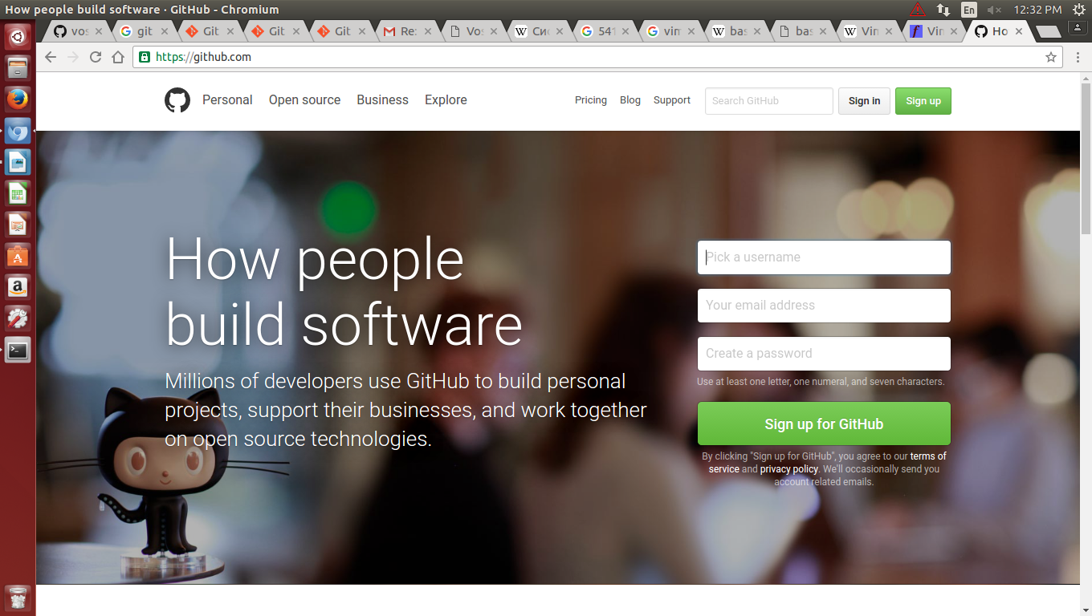
Նրա հետ աշխատանքը հեշտացնելու համար տեղի ունեցավ Git-ի ուսումնասիրում, որի միջոցով տեղի ունենում Git-ի և մեր գրած կոդի ավելացումը։ Ներկայացնեմ առավել հաճախ գործածված հրամանները

Git Init
Git Clone /path/to/repository
Git Clone Username@host:/path/to/repository
Git Commit M "commit Message"
Git Commit A
Git Push Origin Master

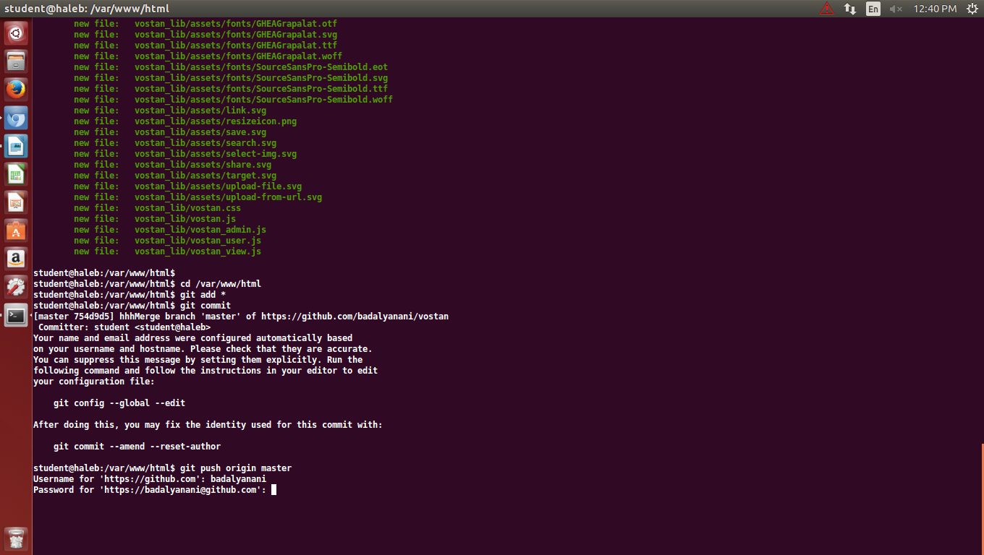

Արված աշխատանքի ընթացքում հանդիպել եմ ignore files-ի հետ որի ավելացման ժամանակ օգտվել եմ

git ls-files --others --ignored –exclude-standard
հրամանների շարքից։

Աշխատել եմ Vostan կոչվող համակարգի հետ, որն իրենից ներկայացնում է կայքէջ CMS համակարգի հիման վրա։ ներկայացնում է ծրագիր,որի միջոցով ծրագրավորում չիմացող ցանկացած մարդ կարող է ստեղծել գռաֆի հիմքով կայքէջ։

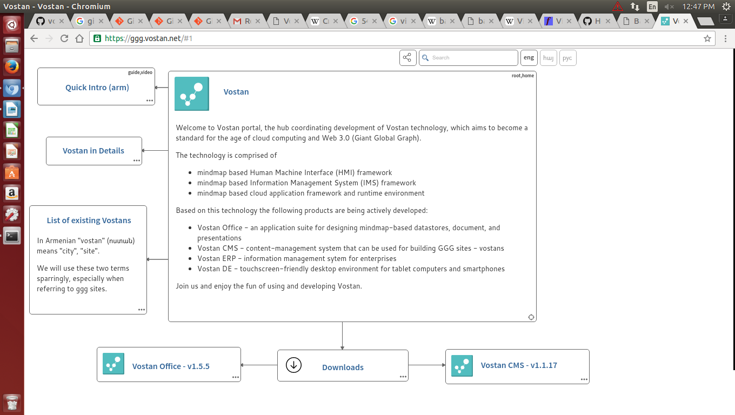

Աշխատել եմ node-երի հետ՝ նրանց չափերի և կոորդինատների տրման վրա ավելացնելով node-ի width,height,left,top հրամանները։

node_height: '<a class="number-input"><label><span>Height: </span><input id="edit-num-height" type="number" class="change-node-whlt"' + config.getMsg().btn.node_height_input + '</label></a>',
node_width: '<a class="number-input"><label><span>Width: </span><input id="edit-num-width" type="number" class="change-node-whlt"' + config.getMsg().btn.node_width_input + '</label></a>',
node_left:'<a class="number-input"><label><span>Left: </span><input id="edit-num-left" type="number" class="change-node-whlt"' + config.getMsg().btn.node_left_input + '</label></a>',
node_top:'<a class="number-input"><label><span>Top: </span><input id="edit-num-top" type="number" class="change-node-whlt"' + config.getMsg().btn.node_top_input + '</label></a>',
//֊֊֊֊֊֊֊֊֊֊֊֊֊֊֊֊֊֊֊֊֊֊֊֊֊֊֊֊֊֊֊֊֊֊
controlsNode.append(controls.clear_delimiter)
.append(controls.node_height)
.append(controls.node_width);

controlsNode.append(controls.node_left)
.append(controls.node_top);

$("#edit-num-height").val(parseInt(_node.attributes().height));
$("#edit-num-width").val(parseInt(_node.attributes().width));
$("#edit-num-top").val(parseInt(_node.attributes().top));
$("#edit-num-left").val(parseInt(_node.attributes().left));
//֊֊֊֊֊֊֊֊֊֊֊֊֊֊֊֊֊֊֊֊֊֊֊֊֊֊֊֊֊֊֊֊֊

$(".change-node-whlt").change(function (e) {
if (isEditMode()) {
e.stopPropagation();

var whlt = $(this).attr("id").substr(9);
var size = parseInt($(this).val());

if (-1 == $.inArray(whlt, ["width", "height", "left", "top"])) {
return;
}

$.ajax({
url: _host + '/change-whlt/' + whlt ,
type: "POST",
data: {
size: size,
nodeID: _node.nodeID()
},
success: function () {
size = Math.abs(size);

$("node#" + _node.attributes().nodeID).css(whlt, size);
$("#edit-num-" + whlt).val(size);

EditControls.selectedNodes[0].attributes()[whlt] = size;
Map.redrawLinks(EditControls.selectedNodes[0].$el[0].getAttribute("id"));
},
error: function (err) {
console.error("Error in change width or height: ", err);
}
});
}
});

//֊֊֊֊֊֊֊֊֊֊֊֊֊֊֊֊֊֊֊֊֊֊֊֊֊֊֊֊֊֊֊֊֊֊֊֊֊֊֊֊
$app -> post('/change-whlt/:type', 'changeNodeWHLT');

function changeNodeWHLT($type) {
if (!in_array($type, array("width", "height", "left", "top"))) {
exit;
}

$nodeID = $_POST["nodeID"];
$size = $_POST["size"];

$db = getConnection();
$sql = "UPDATE settings SET `$type`=:whlt_size WHERE linkedNodeID=:node_id";
$stmt = $db -> prepare($sql);

$stmt -> bindValue("whlt_size", abs($size));
$stmt -> bindValue("node_id", $nodeID);

$stmt -> execute();
}

Ներկայացնում եմ աշխատանքի ընթացքում կատարված փոփոխության արդյունքը

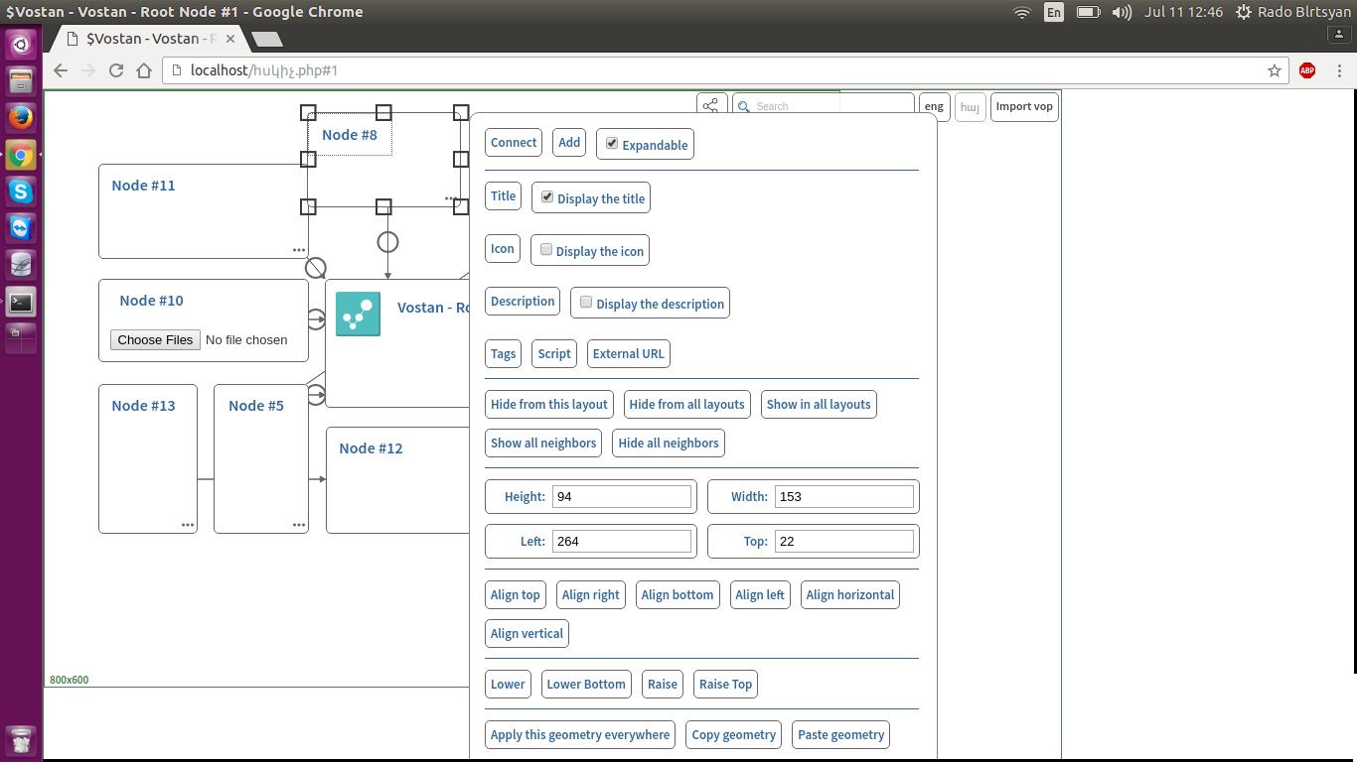

Աշխատել եմ Vostan համակարգի node-երի մեջ ներդրված նկարների չափերի մեխանիկորեն փոփոխման հետ, կախված համապատասխան էջի չափերից և աշխատանքի ընթացքում ավելացրել եմ նաև text-ի, Title-ի, Node-ի չափերի փոփոխումը, որից հետո դզեռքով չափը փոփոխելու արդյունքում նոր կերպով save եղած թվերի հարաբերակցությամբ բացումը համապատասխան չափերով էկրանների վրա։

//AB---changes-------for saving----------
beforeSend: function() {
var delta = $(document).width() / $("#vostanMap").width();
if (attributes.imgInclude) {
attributes.imgHeight /= delta;
attributes.imgWidth /= delta;
attributes.imgTop /= delta;
attributes.imgLeft /= delta;
}
// change node attributes
attributes.width /= delta;
attributes.height /= delta;
attributes.left /= delta;
attributes.top /= delta;

if (attributes.titleInclude) {
attributes.titleTop /= delta;
attributes.titleLeft /= delta;
attributes.titleWidth /= delta;
attributes.titleHeight /= delta;
}

if (attributes.txtInclude) {
attributes.txtTop /= delta;
attributes.txtLeft /= delta;
attributes.txtWidth /= delta;
attributes.txtHeight /= delta;
}
//---------------------------------------------------------------------------------
//AB......changes.......... window(width,height)
var delta = $(document).width() / $("#vostanMap").width();
if (attributes.imgInclude) {
attributes.imgHeight *= delta;
attributes.imgWidth *= delta;
attributes.imgTop *= delta;
attributes.imgLeft *= delta;
}

// change node attributes
attributes.width *= delta;
attributes.height *= delta;
attributes.left *= delta;
attributes.top *= delta;

if (attributes.titleInclude){
attributes.titleTop *= delta;
attributes.titleLeft *= delta;
attributes.titleWidth *= delta;
attributes.titleHeight *= delta;
}

if (attributes.txtInclude) {
attributes.txtTop *= delta;
attributes.txtLeft *= delta;
attributes.txtWidth *= delta;
attributes.txtHeight *= delta;
}

Ներկայացնում եմ աշխատանքի ընթացքում կատարված փոփոխության արդյունքը

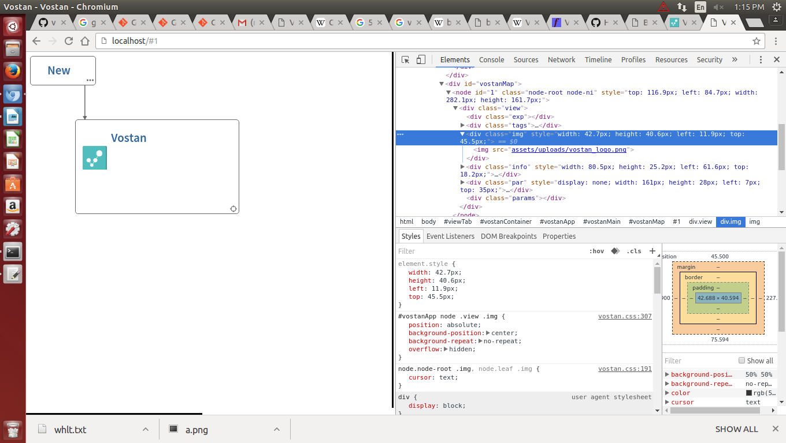
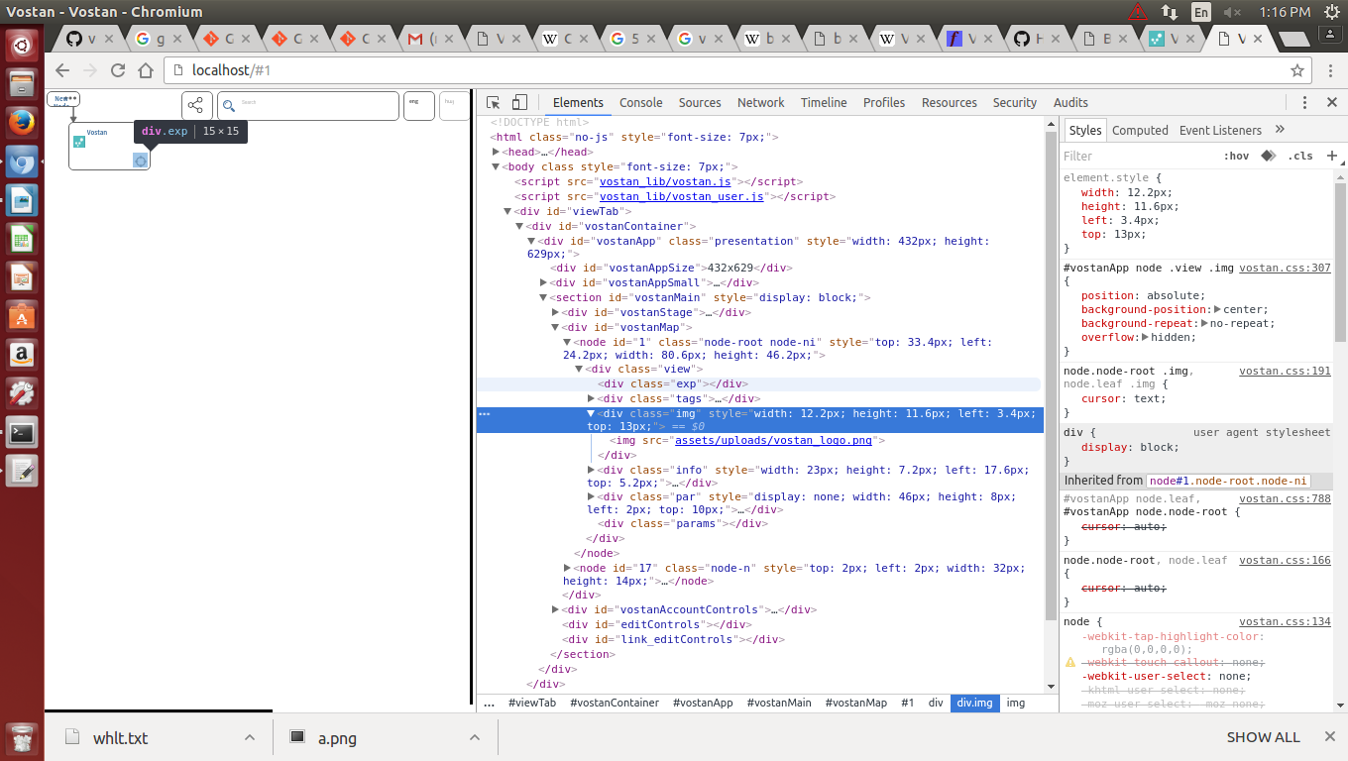

Task-երից մեկի ժամանակ աշխատել եմ վերևի հատվածում գտնվող node-երի հետ՝ մասնակցլով նրանց չափերի օպտիմալացման աշխատանքին կաղված client-ի կողմից բացվող էկրանի։

Կատարված աշխատանքը տեղի է ունեցել vostan.js file-ում։

var delta = $(document).width() / $("#vostanMap").width();
var nHeight = delta * $("#shareNode").width();
var lHeight = $("#shareNode").css("line-height").replace("px", "");

$("node.lang, #shareNode").css("width", nHeight);
$("#vostanAccountControls node").css("height", nHeight);
if (nHeight > parseInt(lHeight)) {
$("#vostanAccountControls node").css("line-height", nHeight + "px");
}

Ներկայացնում եմ աշխատանքի ընթացքում կատարված փոփոխության արդյունքը

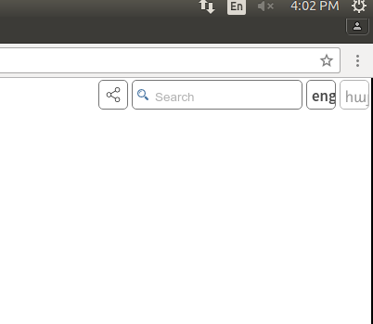

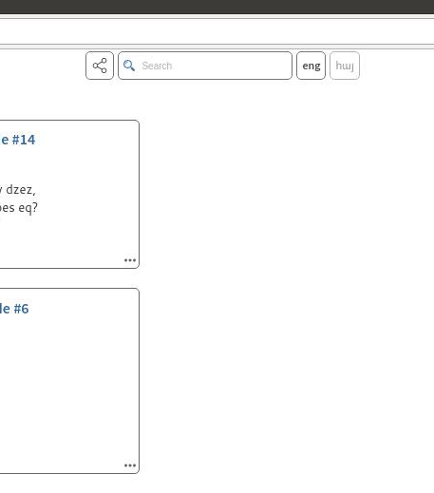

Պրակտիկան անցկացրել եմ Instigate-ում, որի արդյունքում ձեռք բերեցի բավականին նոր գիտելիքներ, հետաքրքիր աշխատանքային փորձ և թիմում աշխատելու լավ օրինակ։Պրակտիկան լավ հիմք հանդիսացավ հետագայում Դիպլոմային աշխատանքի համար։

